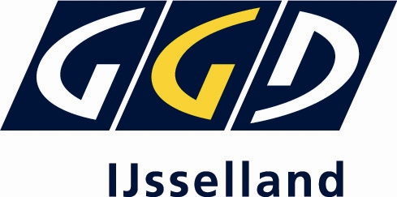

Programma “Kom uit je Hok”
Datum:26-10-2020
Tijd: 18:30 – 20:45
via Teams
18.30 – 18.40 Aanmelden in Teams mbv link/uitnodiging
Welkom
18.40 – 19.00 Femke van de Boon, aios 2e fase M&G – vroege introductie van pinda en ei
19.00 - 19.10 Discussie en vragen
19.10 – 19.30 Lianne Dijkhuizen, aios 1e fase, forensisch arts – Corona en de dood

19.30 - 19.40 Discussie en vragen

19.40 - 19.45 Korte pauze

19.45 – 20.05 Rilana Wessels, epidemioloog - wat is de impact van de coronacrisis op het welzijn en de gezondheid van de inwoners van IJsselland
20.05 – 20.10 Discussie en vragen

20.10 – 20.15 Korte pauze

20.15 – 20.35 Co-assistenten Sociale geneeskunde; Hendrea, Neel en Kiki– Wordt wat jij zegt gehoord en begrepen? Over gezondheidsvaardigheden en laaggeletterdheid.
20.35 – 20.45 Discussie en vragen
Afsluiting

Accreditatie is aangevraagd bij AbSg en V&VN

